**муниципальное автономное дошкольное образовательное учреждение**

**центр развития ребенка – детский сад №47 «Дельфин»**

**«Развитие сенсорики у детей с ОВЗ среднего дошкольного возраста»**

**(консультация для педагогов)**

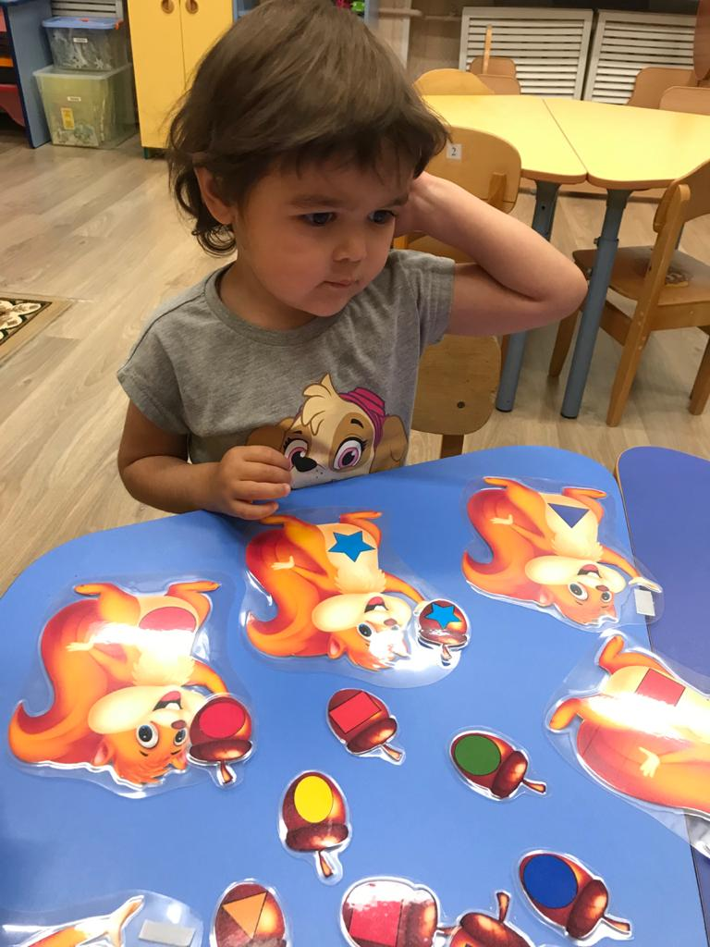

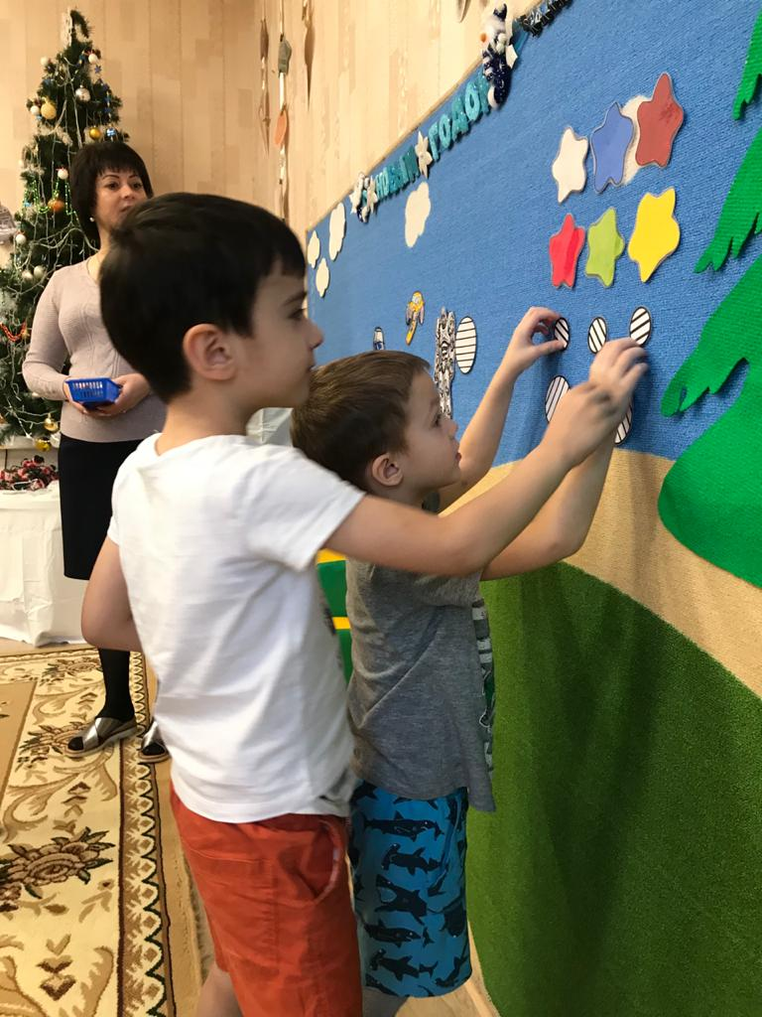

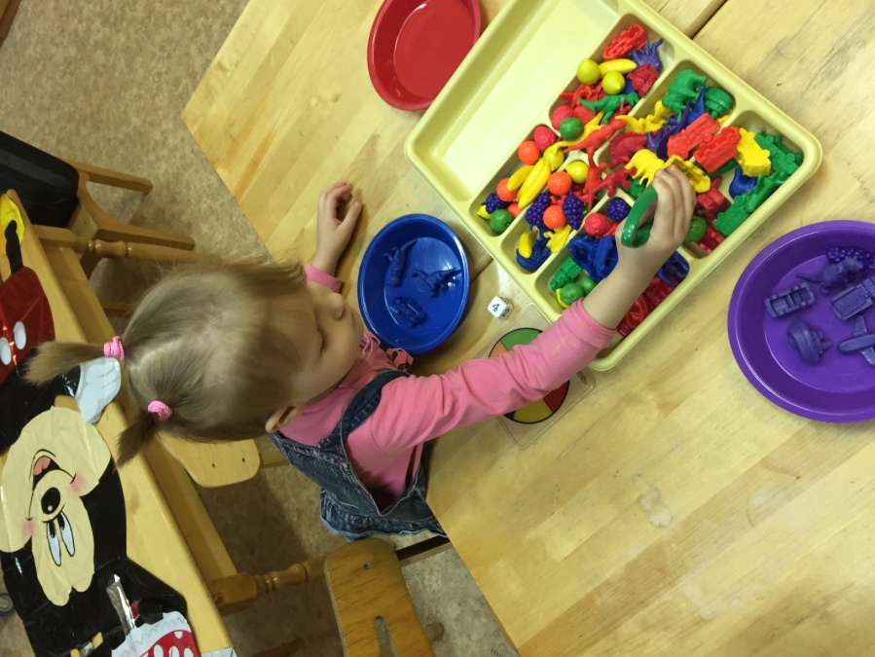

**Составила:**

**учитель-дефектолог**

**Куставинова Е.В.**

**г/о Мытищи**

***«Сначала мы «открываем» то, что знаем сами, затем мы «открываем» то, что знают все, и только потом мы «открываем» то, чего никто не знает». К.Э.Циолковский.***

***«Игра – это огромное светлое окно, через которое в духовный мир ребёнка вливается живительный поток представлений, понятий об окружающем мире; это искра, зажигающая огонёк пытливости и любознательности».***

***В.А.Сухомлинский***

Под сенсорным развитием ребёнка понимают развитие его восприятия, формирование устойчивых представлений о внешних свойствах предметов (цвете, форме, величине, положении в пространстве и т.д.) Сенсорное развитие имеет важнейшее значение, обусловленное тем, что полноценное восприятие окружающего мира является основой, фундаментом общего интеллектуального развития ребёнка. Чем активнее ребёнок воспринимает окружающий мир, тем быстрее и успешнее он развивается. В ходе развития восприятия происходит сопоставление результатов обследования предметов с сенсорными эталонами.

Усвоение сенсорных эталонов — длительный и сложный процесс, не ограничивающийся рамками дошкольного детства и имеющий свою предысторию. Усвоить сенсорный эталон — это вовсе не значит научиться называть то или иное свойство объекта. Необходимо иметь чёткие представления о разновидностях каждого свойства и, главное, уметь пользоваться такими представлениями для анализа и выделения свойств самых разнообразных предметов в самых различных ситуациях. Иначе говоря, усвоение сенсорных эталонов — это адекватное использование их в качестве “единиц измерения” при оценке свойств веществ. Для обогащения знаний и представлений об окружающем мире, для совершенствования деятельности анализаторов, а также для полноценного психического развития ребёнка необходима координация сенсорных и моторных компонентов деятельности.

Сенсомоторное развитие детей с задержкой психического развития имеет свои особенности. Как правило, первичных нарушений на уровне органов чувств у таких детей не обнаруживается. Процесс восприятия у них осложняется нарушением взаимодействия ощущений и следов восприятий, имеющихся в коре головного мозга. Ориентировочно-исследовательская деятельность затруднена, это препятствует дифференцированному восприятию свойств и качеств объектов окружающего мира. Сенсорные эталоны у таких детей являются предметными, а не обобщёнными, дети испытывают сложности при узнавании предметов, изображённых в непривычном ракурсе, на схематичных, перевёрнутых или контурных изображениях. Целостность восприятия также оказывается недостаточной. Часто дети с задержкой психического развития испытывают трудности при вычленении отдельных элементов из объекта, который воспринимается как единое целое. Им сложно достраивать целостный образ по какой-либо его части, сами образы предметов в представлении детей недостаточно точны, и количество представлений у них значительно меньше по сравнению с нормально развивающимися детьми. Снижение скорости переработки поступающей через органы чувств информации является одним из существенных недостатков восприятия детей с ЗПР. Ребёнок с задержкой психического развития воспринимает за определённое время меньший объём материала, чем его нормально развивающийся сверстник. Усложнение объекта приводит к ещё более выраженному проявлению всех недостатков этого процесса. Проблемы детей с ЗПР выражаются, прежде всего, в нарушении познавательной деятельности. Чем ярче выражено нарушение познавательной деятельности, тем более глубокое интеллектуальное недоразвитие оно означает. У детей с ЗПР отмечаются специфические особенности в развитии сенсомоторных навыков:

* дети не умеют обследовать предмет, не проявляют выраженной ориентировочной активности;
* длительное время прибегают к практическим способам ориентировки в свойствах предметов;
* присутствует поверхностное, фрагментарное обследование форм;
* у детей отмечается недостаточная дифференциация всех видов восприятия;
* система сенсорных эталонов не сформирована;
* затруднён процесс узнавания предметов на ощупь;
* замедлен процесс формирования межанализаторных связей: отмечаются недостатки слухо–зрительно-моторной координации;
* трудности в формировании пространственных и временных представлений;
* процесс обследования объекта характеризуется хаотичностью, импульсивностью.

Указанные особенности вызывают не только замедленный темп развития, но и своеобразие этого развития в целом. И как следствие, дети, поступающие в первый класс, оказываются не готовыми к обучению в школе по следующим показателям:

* мотивационно;
* по запасу знаний и представлений;
* по степени сформированности учебных навыков;
* по уровню развития воли и саморегуляции.

Становится ясно, что таким детям нужна специальная коррекционная помощь в разном объёме, в зависимости от структуры и степени тяжести нарушения интеллектуального развития. И первым шагом по оказанию помощи является сенсомоторное развитие ребёнка. Итогом сенсорного развития дошкольника является овладение сенсорными эталонами, имеющими определённые речевые обозначения. Уже с младшего дошкольного возраста ребёнка следует знакомить со всеми основными разновидностями свойств:

* цвет: красный, синий, жёлтый, зелёный, оранжевый, фиолетовый, чёрный и белый;
* форма: круг, квадрат, треугольник, овал, прямоугольник;
* величина: большой, маленький, средний, одинаковый по величине;
* звуки: звучание различных детских музыкальных инструментов, музыкальных произведений, человеческой речи различной громкости;
* элементарное количество (без счёта): много, мало, один, ни одного, столько же.

С учётом указанных особенностей необходима реализация следующих задач по коррекции сенсомоторного развития детей с ЗПР:

* развитие внимания и наблюдательности;
* развитие общей и мелкой моторики;
* снятие эмоционального напряжения;
* развитие эмоционально выразительных движений;
* развитие произвольности и самоконтроля;
* развитие координации движений;
* совершенствование чувственного опыта детей, формирование перцептивной деятельности;
* формирование точных координированных движений, учитывая форму и величину предметов;
* знакомство с разными способами обследования предметов;
* формирование эталонных представлений о цвете, форме, величине;
* обучение сравнению и различению контрастных по величине, форме, цвету предметов;
* обучение навыкам группировки, классификации по заданному признаку.

Важным условием для полноценного сенсомоторного развития детей с ЗПР является создание специальной развивающей среды. Коррекционно-развивающая работа по формированию сенсорных эталонов организуется в нескольких направлениях:

* организация сенсорно-стимулирующего пространства;
* создание сенсомоторного уголка в группе;
* качественная подборка развивающих игр и пособий;
* разработка дидактических игр и упражнений.

Для организации обучения и развития детей с ЗПР очень важно вызвать и поддерживать интерес к окружающему. Неоценимую роль в этом играют дидактические игры и упражнения, посредством которых дети получают и закрепляют определённый сенсорный опыт. Ведущая роль принадлежит педагогу. Объясняем и показываем способы действия: как надо рассматривать, вслушиваться, припоминать, а также направляем деятельность детей на самостоятельное использование полученных способов действия на аналогичные задания. Освоенные способы действия дети смогут применять на более сложном содержании: чем большим количеством способов действий они овладеют, тем разнообразнее и интереснее будет полученный ими опыт. Представления, которые формируются у детей при получении непосредственного чувственного опыта, обогащении впечатлениями, приобретают обобщённый характер, выражаются в элементарных суждениях. Все занятия для детей с ОВЗ проводятся при соблюдении принципов постепенности, последовательности, систематичности, соблюдения индивидуальных особенностей каждого ребёнка. Учитывая быструю утомляемость детей с ОВЗ, образовательную деятельность следует планировать на доступном материале, чтобы ребёнок мог увидеть результат своей деятельности. В ходе работы необходимо применять различные формы поощрения дошкольников. Таким образом, сенсорное воспитание, включённое в дидактическую систему занятий, является неотъемлемой частью интеллектуального развития детей.

### ***Дидактические игры и упражнения на развитие сенсорных представлений.***

### *Цвет.*

Особенно важно регулярно проводить с ребенком игры на развитие восприятия **цвета*.*** При этом стоит отметить, что**детям до 4 лет помогают не только словесные и настольно-печатные и игры, но и специальные игрушки.** В названном возрасте дети в первую очередь обращают внимание на форму и строение предмета, а цвет производят только, когда он достаточно интенсивен и привлекает внимание. **Тем более в этот период дети легко различают основные цвета.** Поэтому уже в дошкольном возрасте ребенок вполне может освоить не только основные цвета, но и некоторые оттенки.

Уже в 5 лет ребёнок воспринимает цвет как передачу окраски изображаемого предмета и как украшение. Правда, в это время дети передают цвет локально, не используя оттенков. Поэтому в данный период стоит знакомить детей с оттенками цветов. В этом помогут игры, со смешиванием красок. Ребенок приходит в восторг, когда перед ним сочетание жёлтого цвета с синим цветом превращается в зелёный цвет.

***Порядок ознакомления детей с темой «Цвет».***

1.Различение цветов по принципу «такой – не такой».

2.Зрительное соотнесение цветов – восприятие цвета на расстоянии, выбор цвета по образцу.   
3.Закрепление представлений о цвете в слове. На этом этапе ребёнок различает цвет по названию, не прикладывая предметы друг к другу и не сравнивая их с образцом цвета, называет основные цвета.

Игра ***«Разноцветная вода».***

Цель: знакомить детей с цветом.

Материалы и оборудование: акварельные краски, кисточки, пластиковые стаканы, вода.

Игра «***Цветные кубики».***

Цель: учить сравнивать цвета по принципу «такой – не такой», подбирать пары одинаковых по цвету предметов.

Материалы и оборудование: пары разноцветных кубиков (красные, желтые, зеленые, синие).

Игра «***Цветные парочки».***

Цели: учить сравнивать цвета по принципу «такой – не такой», подбирать пары одинаковых по цвету предметов.

Материалы и оборудование: пары одинаковых по цвету предметов (кубики, пирамидки, шарики и др., коробка).

Игра «***Цветные палочки».***

Цель: учить различать цвета по принципу «такой – не такой»; сортировать предметы по цвету.

Материалы и оборудование: счетные палочки двух контрастных цветов (по 5 штук каждого цвета).

Игра «***Ниточки для шариков».***

Цель: учить детей различать цвета по принципу «такой – не такой»; знакомить с названиями цветов.

Материалы и оборудование: воздушные шары и узкие ленточки зеленого, красного, синего, желтого цветов.

Игра «***Бегите ко мне! »***

Цель: учить находить предмет определенного цвета по образцу (зрительное соотнесение), развивать внимание.

Материалы и оборудование: флажки разных цветов или большие и маленькие картонные квадраты разных цветов (желательно двусторонние) .

Игра «***Наряжаем кукол».***

Цель: учить подбирать цвета по принципу «такой – не такой»; находить предмет определенного цвета по образцу; знакомить с названиями цветов.

Материалы и оборудование: куклы и наборы одежды к ним (кофточки, юбочки основных цветов); коробка.

Игра «***Разложи по коробочкам».***

Цель: учить находить предмет определенного цвета по образцу.

Материалы и оборудование: небольшие предметы разных цветов (шарики, кубики, детали мозаики и др.); маленькие коробочки или мисочки, коробка большая.

Игра **“*Подбери шарик”.***

Игра **“*Собери капельки в стакан”.***

Игра «***Спрячь мышку».***

Игра «***Посади бабочку на цветок».***

Игра «***Украсим салфетку».***

Игра «***Подбери по цвету».***

Игра «***Найди такой же».***

Игра ***«Разложи по цвету».***

Игра «***Что пропало?»***

Игра «***Что изменилось?»*** и др.

***Форма.***

**Форма предметов осваивается детьми раньше цвета. Так, 3-летнему ребёнку намного легче подбирать предметы, похожие по форме, чем по цвету.** Ведь цвет не играет существенной роли в результативности действий. Но у младших дошкольников, как правило, понятие о форме сливается с предметным содержанием. К примеру, 3-летние дети, могут называть треугольник крышей, а прямоугольник – окном. В вязи с этим игры на развитие восприятия формы нужно проводить систематически. Но следует помнить, что для познания формы предмета, детям нужно взаимодействовать с ним. «Геометрические знания» детей формируются в три этапа:

-фигура воспринимается ребенком как целое, он не умеет выделять её отдельные элементы, не замечает различие и сходство фигур.

-ребенок выделяет элементы фигуры, устанавливает отношения между ними и между отдельными фигурами, но не осознает общности между предметами.

-ребенок устанавливает связи между структурой и свойствами фигур.

***Порядок ознакомления детей с темой «Форма».***

1. Уточнение знаний и представлений о геометрических фигурах:

а) плоскостные геометрические фигуры (круг, квадрат);

б)накопление сенсорного опыта обследования фигур с помощью различных анализаторов.

2. Первичное знакомство с геометрической фигурой – треугольником.

а) плоскостная геометрическая фигура- треугольник.

б) накопление сенсорного опыта обследования фигур с помощью различных анализаторов. Ребенок накапливает сенсорный опыт. При изучении этой темы он учится действовать с моделями фигур (тактильное обследование, одновременная работа руки и глаза, катание и т.д.). Знакомится с приемами наложения одной фигуры на другую - круга на квадрат, квадрата на треугольник, что позволяет чётче воспринимать особенности каждой из фигур.

3. Сопоставление формы предметов с геометрическими образцами.

а) сопоставление геометрических фигур с предметами сходной формы (подбор предметов к моделям фигур);

б) словесное определение формы предметов - выделение формы предмета по слову. Сначала ребёнок подбирает предметы одного вида (флажки, шарики и т.д.) затем разного вида (флажок прямоугольный, шарик круглый и т.д.)

Игра «***Подбери по форме»***

Цель: учить подбирать нужные формы методом зрительного соотнесения.

Материалы и оборудование: плоскостные геометрические фигуры из картона разного цвета (круги, квадраты, треугольники, овалы, прямоугольники, коробка)

Игра **“*Спрятались от дождика”***.

Цель: учить различать геометрические фигуры (круги, квадраты, треугольники).

Материалы и оборудование: геометрические фигуры и три рисунка зонтиков.

Игра **“*На что похожа эта фигура?”***

Цель: учить детей группировать предметы по форме.

Материалы и оборудование: геометрические фигуры.

Игра **“*Посади на свою скамеечку”.***

Цель: учить различать геометрические фигуры.

Материалы и оборудование: геометрические фигуры и скамеечки из картона.

Игра ***«Разложи фигурки по домикам».***

Цель: познакомить с плоскими геометрическими формами – квадратом, кругом, треугольником, овалом, прямоугольником; учить подбирать нужные формы разными методами.

Материалы и оборудование: пять больших фигур (квадрат, круг, треугольник, овал, прямоугольник). Много маленьких таких же фигур.

Игра ***«Катится – не катится».***

Цель: познакомить с объемными геометрическими телами – кубом, шаром.

Материалы и оборудование: кубики и шарики разного размера и цвета.

Игра «***Фигуры играют в прятки».***

Цель: познакомить с объемными геометрическими телами – кубом и шаром; учить подбирать нужные формы.

Материалы и оборудование: картонная коробка среднего размера (1 – 2 шт.) с квадратными и круглыми прорезями; кубики и шарики одинакового размера.

Игра «***Найди пару по форме».***

Цель: учить подбирать нужные формы методом зрительного соотнесения.

Материалы и оборудование: пары плоских геометрических фигур из картона разного цвета (круги, квадраты, треугольники, овалы, прямоугольники, коробка или шляпа.)

Игра «***Найди лишнюю фигурку».***

Цель: учить сравнивать фигуры методом зрительного соотнесения.

Материалы и оборудование: плоские геометрические фигуры, разного цвета или карточки с их изображением (круги, квадраты, треугольники, овалы, прямоугольники, по 5 – 10 штук каждой формы).

Игра ***«Башни».***

Цель: познакомить с формой предметов; учить подбирать фигуры соответствующих форм.

Материалы и оборудование: пластмассовые или деревянные вкладыши – пирамидки квадратной и круглой формы.

***Величина.***

В начале учебного года у детей закрепляются умения сравнивать 2 предмета контрастного и одинакового размера по длине, ширине, высоте, толщине, используя приемы наложения и приложения. Постепенно контрастность уменьшается в размере предметов до 5- 4 см у демонстрационного материала и до 3- 4 см у раздаточного.

***Порядок ознакомления детей с темой «Величина».***

1.Обучение способам сравнения размеров предметов:

а) накопление сенсорного опыта определения размера предметов (длинный - короткий, высокий- низкий, широкий- узкий, толстый- тонкий)

б) обучение способам сравнения предметов (приложения, наложения);

в) обучение сравнению предметов по длине;

г) обучение сравнению предметов по высоте;

д) обучение сравнению предметов по ширине;

е) обучение сравнению предметов по толщине;

ж) введение понятий, выделение понятий по слову: большой, маленький, одинаковые по величине; длинный, короткий, одинаковые по длине; высокий, низкий, одинаковые по высоте; широкий, узкий, одинаковые по ширине; толстый, тонкий, одинаковые по толщине.

2. Обучение установлению отношений между двумя предметами по размерам:

а) выстраивание ряда с постепенным изменением величины с ориентировкой на образец;

3.Подбор и группировка предметов по заданному признаку:

а) выбор среди нескольких предметов такого же (по образцу);

б) классификация предметов с учетом одного качественного признака.

Игра **“*Большой и маленький предмет”.***

Цель: развивать восприятие величины, учить сравнивать.

Материалы и оборудование: парные предметы, игрушки, которые отличаются по величине.

Игра **“*Помоги рыбкам»***.

Цель: развивать восприятие величины, учить сравнивать.

Материалы и оборудование: море (на фланелеграфе), большие рыбки - мамы трёх цветов (желтого, красного, синего) и много маленьких рыбок тех же цветов.

Игра **“*Выбери пуговки”.***

Цель: учить раскладывать предметы от самого большого до самого маленького и наоборот.

Материалы и оборудование: пуговицы разного размера для раскладывания по величине.

Игра «***Спрячь в ладошке».***

Цель: познакомить с понятием величины.

Материалы и оборудование: предметы и игрушки разной величины (колечки, шарики, резиновые игрушки по количеству детей).

Игра «***Накрой платком».***

Цель: познакомить с величиной предметов, с понятиями большой, маленький.

Материалы и оборудование: предметы и игрушки разных размеров; платок.

Игра «***Накрой шляпой».***

Цели: знакомить с величиной посредством практических действий.

Материалы и оборудование: шляпа, предметы и игрушки разной величины.

Игра «***Покормим кукол».***

Цель: знакомить с величиной в ходе практических действий с предметами, с понятиями большой, маленький, средний по величине.

Материалы и оборудование: миски одного цвета, большая маленькая ложка, большая и маленькая куклы.

Усложняя игру, можно предложить ребенку три миски и три ложки разного размера и разыграть сюжет сказки «Три медведя.

Игра «***Большие и маленькие кубики».***

Цель: обучать умению сравнивать предметы по величине методом зрительного соотнесения; сортировать предметы двух отличающихся по размеру; учить понимать и использовать в речи понятия: большой, маленький, такой же, одинаковые по величине.

Материалы и оборудование: разноцветные кубики, различающиеся по размеру, большое и маленькое ведерки.

Игра «***Две башни».***

Цель: закреплять знания о величине предметов; познакомить с понятиями: высокий, низкий, одинаковые по высоте.

Материалы и оборудование: кубики, маленькие игрушки.

Игра «***Два поезда».***

Цель: познакомить детей с такими свойствами величины, как длина; с понятиями длинный, короткий, одинаковые по длине, учить использовать знания о длине в ходе практических действий с предметами; развивать глазомер, сравнивая предметы по длине на расстоянии.

Материалы и оборудование: кубики, бруски; резиновые игрушки небольшого размера или матрешки.

Игра **“*Грибочки и ёжик»***.

Цель: развивать восприятие величины, учить сравнивать по размеру.

Материалы и оборудование: игрушка-ёж, лес (на фланелеграфе), грибочки разной величины.

***Свет.***

Игра «***Пляшущие тени».***

Цель: развивать зрительное ощущение, формировать представления о свете и темноте.

Игра «***Гуляем в темноте».***

Цель: развивать зрительные ощущения, формировать представление о темноте.

Игра «***День и ночь».***

Цель: развивать зрительные ощущения, формировать представления о свете и темноте.

Игра «***Солнечный зайчик».***

Цель: развивать зрительные ощущения, формировать представления о свете и темноте.

Материалы и оборудование: зеркальце.

Игра «***Фонарик».***

Цель: развивать зрительные ощущения, формировать представления о свете и темноте.

Материалы и оборудование: электрический фонарик.

***Звуки.***

При восприятии звуков окружающего мира рекомендуется придерживаться следующей последовательности:

* звуки природы (шелест листьев, шум дождя, журчание воды);
* звуки, которые издают животные (мяуканье кошки, лай собаки);
* звуки, которые издают предметы или материалы (тиканье часов, шорох пересыпаемой крупы);
* транспортные шумы (скрип тормозов, сигналы автомобилей);
* звуки музыкальных игрушек (барабан, колокольчик, гармошка).

Игра**«Тук-тук-тук».**

*Цель:* Учить прислушиваться к неречевым звукам, привлекать  внимание и интерес к ним; показать, что речевые звучания могут сообщать о чем-то, предупреждать.

Оборудование*:* кукла, мишка.

Игра **«Что гудит?»**

*Цель*: учить прислушиваться к неречевым звукам, вызывать внимание и интерес к ним; показать, что неречевые звуки могут сообщать о чем либо, предупреждать.

Оборудование: машина грузовая или легковая, клаксон или дудка имитирующая звук клаксона, кукла или мишка.

Игра **«На чем играл Зайка?»**

*Цель:* Учить различать звучание двух различных музыкальных инструментов ( барабана и гармошки); развивать слуховое внимание.

Оборудование: ширма или экран, игрушечный зайка (мишка, кукла или другая игрушка), барабан, гармошка.

Игра **«Веселый Мишка».**

*Цель*: продолжать вырабатывать отношение к звуку как значимому сигналу; Учить  реагировать на звук. Учить вырабатывать условно двигательный рефлекс (реакцию) на начало звучания.

Оборудование: Разные музыкальные инструменты (барабан, бубен, гармошка, барабан, металлофон).

Игра **«Шагаем и прыгаем».**

*Цель*: Различать звучание различных инструментов и действовать на каждое звучание по-разному: под звуки барабана - шагать, под звуки бубна- прыгать.

Оборудование: барабан, бубен.

Игра **«Звени, колокольчик».**

*Цель:* учить  определять направление в пространстве; продолжать развивать слуховое внимание; действовать по звуковому сигналу

Оборудование: колокольчик с достаточно громким и приятным звуком.

Игра **«Коробочки»**

*Цель:* находить  и показывать направление звучания игрушки, учить выбирать из двух (трех, четырех) коробочек звучащую; повышать коммуникативные возможности ребенка.

Оборудование:  две (три, четыре) одинаковые коробочки (баночки) одного цвета; одна из них наполнена камушками.

Игра **«Барабан» (тихо - громко).**

*Цель:* учить различать по громкости звучания контрастные звуки: тихий и громкий; показывать большие и маленькие игрушки (барабан) на картинке; уметь соотносить громкость звучания и размет предмета (большой барабан издает громкий звук; маленький барабан - тихий звук).

Оборудование: барабан, барабанные палочки, настольная ширма, две картинки с изображением большого и маленького барабанов.

### *Количество.*

***Порядок ознакомления детей с темой «Количество и счѐт».***

1.Выделение отдельных предметов из группы и объединение предметов в группу:

а) составление группы из абсолютно одинаковых предметов и разделение группы на отдельные предметы, формирование понятий: много, мало, один; итог счёта.

2. Нахождение одного предмета и большого числа предметов в окружающей обстановке:

а) выделение по слову одного предмета из группы разнородных предметов.

3. Сравнение двух групп предметов по количественному признаку:

а) обучение сравнению методом наложения. Формирование понятий: больше, меньше.

4.Обучение приемам отсчёта предметов:

а) выполнение отсчёта по образцу;

5. Показ независимости числа предметов от их пространственного расположения.

а) обучение практическим приемам сопоставления множеств наложением, приложением, составление пар, применением эквивалентов (заместителей предметов).

Игра «***Один и много».***

Цель: учить детей различать количество предметов, познакомить с понятиями один, много, ни одного. Развивать внимание.

Оборудование: «Чудесный мешочек», муляжи овощей.

Игра «***Собираем шишки».***

Цель: учить детей различать количество предметов; познакомить с понятиями много, мало.

Оборудование: две корзинки или две коробочки, шишки.

Игра «***Зайцы и лиса».***

Цель: учить детей различать количество предметов, познакомить с понятиями один, много, ни одного. Развивать внимание.

Оборудование: шапочка лисы или маска, хвост лисы, шапочки зайцев, бубен.

Игра «***Песочница».***

Цель: учить детей определять количество сыпучего материала, познакомить с понятиями мало, много, больше, меньше, столько же (одинаково).

Оборудование: песок, ведёрки (одинакового и разного размеров, совки.)

Игра «***Наполни кувшин».***

Цель: учить детей определять количество сыпучего материала, познакомить с понятиями мало, много.

Оборудование: два пустых прозрачных кувшина, фасоль (горох, гречка в мешочке), кружка.

### *Расположение в пространстве.*

***Порядок ознакомления с темой «Ориентировка в пространстве*».**

1. Определение пространственного расположения предметов относительно себя:

а) закрепление умений ориентироваться на собственном теле (различать части тела и лица);

б) обучение определению на себе различных сторон по образцу: вверх-вниз, влево - вправо, вперѐд-назад;

в) развитие умений выделять по слову точного назначения предлогов: в, на, под, за, перед, между;

г) обучение в определении расположения предметов от себя по образцу (впереди, сзади, слева, справа, вверху, внизу).

Игра «***Найди игрушку».***

Цель: знакомить с пространственными отношениями, выраженными словами: далеко, близко, рядом.

Оборудование: различные предметы и игрушки.

Игра «***Возьми игрушку».***

Цель: знакомить с пространственными отношениями, выраженными словами: далеко, близко, дальше, ближе, рядом; развивать глазомер.

Оборудование: различные предметы и игрушки.

Игра «***Прячьтесь в домик! »***

Цель: знакомить с пространственными отношениями, выраженными словами: внутри, снаружи.

Оборудование: игрушечный домик, коробка, игрушки.

Игра «***Вверх и вниз».***

Цель: знакомить с пространственными отношениями, выраженными словами: вверху, внизу, вверх, вниз.

Оборудование: различные предметы и игрушки, скамейка.

Игра «***Где же мишка?»***

Цель: знакомить с расположением объектов в пространстве относительно друг друга.

Оборудование: стулья ( два маленьких и один большой, два больших игрушечных медведя и другие игрушки.

Игра «***Лист бумаги».***

Цель: учить детей ориентироваться на листе бумаги.

Оборудование: листы бумаги, картонные фигурки с изображениями различных предметов.Игра «***Где игрушка?»***

Цель: знакомить с расположением объектов в пространстве относительно друг друга.

Оборудование: стол, различные игрушки.

Игра «***Украсим салфетку».***

Цель: учить детей ориентироваться на листе бумаги.

Оборудование: листы бумаги, картонные геометрические фигурки.

Игра «***Спрячь игрушку».***

Цель: знакомить с пространственными отношениями, выраженными словами: внутри, снаружи.

Оборудование: игрушечный домик, коробка, игрушки.

Игра ***«Вот поезд наш едет***».

Цель: знакомить с пространственными отношениями, выраженными словами: впереди, сзади, слева, справа.

Оборудование: стулья по количеству детей, игрушки.

### *Целостный образ предмета.*

Игра «***Найди свою игрушку».***

Цель: учить узнавать знакомые предметы среди других; развивать внимание память.

Оборудование: разнообразные игрушки.

Игра «***Найди свое место».***

Цель: учить узнавать знакомые предметы среди других; развивать внимание память.

Оборудование: разнообразные игрушки и предметы.

Игра «***Предметы и картинки».***

Цель: учить узнавать знакомые предметы на картинках; развивать внимание.

Оборудование: игрушки и картинки с их изображением.

Игра «***Собери целое».***

Цель: учить собирать целый предмет из отдельных частей; развивать мышление.

Оборудование: сборно-разборные игрушки и картинки с их изображениями.

Игра «***Разрезные картинки».***

Цель: учить восприятию целостного графического образа; развивать внимание.

Оборудование: два набора разрезных картинок (10х10) с разным количеством деталей и конфигурацией разрезов.

Игра «***Собери картинку из кубиков».***

Цель: закреплять умение воспринимать целостное изображение предмета, составлять целостное изображение предмета из отдельных частей; развивать внимание.

Оборудование: наборы кубиков, из которых можно составить простые и сюжетные картинки (4-6 кубиков в наборе).

***Упражнения.***

Упражнение***: «Помоги забраться в домик».***

Цель: развитие зрительной ориентировки при восприятии формы, величины,

развитие умения узнавать и называть величину, форму предметов

Ход упражнения: детям предлагается найти «Домики» для каждого вкладыша, соотнося выемку и вкладыш по размеру и цвету. «Домики»  должен найти каждый ребенок.

Упражнение***: «Выбери нужные цвета».***

Цель: развитие зрительной ориентировки при восприятии цвета, развитие умения узнавать и называть цвет, развитие слухового восприятия, зрительной памяти.

Ход упражнения: предлагаем детям определить цвет ленточек, затем - цвет шариков.

Упражнение***: « От большого круга к маленькому ».***

Цель: развитие зрительной ориентировки при восприятии  величины предмета, развитие умения узнавать и называть цвет, величину, форму предметов, развитие зрительной памяти, слуховой ориентации.

Ход упражнения: предлагаем детям собрать сенсорное панно «Вкладыши», начиная свою работу  с самого большого круга и заканчивая  самым маленьким.

Упражнение***: « От маленького к большому кругу».***

Цель: развитие зрительной  ориентировки при восприятии величины предмета, развитие умения узнавать и называть цвет, величину, форму предметов, развитие зрительной памяти, слуховой ориентации.

Ход упражнения: предлагаем детям собрать сенсорное панно «Вкладыши», начиная свою работу  с самого маленького круга и заканчивая большим.

Упражнение***: « Чего не стало?»***

Цель: развитие зрительной памяти, зрительной ориентировки при восприятии цвета, формы, величины предмета.

Ход упражнения: показываем детям панно «Вкладыши», полностью собранное. Затем дети закрывают  глаза. Прячем один  круг и спрашиваем у детей, какого круга не стало? (по цвету, величине).

Упражнение***: «Запомним и повторим».***

Цель: развитие зрительной ориентировки при восприятии цвета, формы, величины предметов. развитие умения узнавать и называть цвет, величину, форму предметов, развитие слухового внимания, памяти.

Ход упражнения: показываем детям, как собрать панно «Вкладыши». Дети должны в точности повторить последовательность сборки панно.

Упражнение***: «Нарисуем себя».***

Цель: активизация зрительного восприятия, формирование фиксации взора, развитие тактильных ощущений, самосознания и мелкой моторики.

Ход упражнения:  обращаем внимание детей на зеркало: «Посмотрите, на себя в зеркало, потрогайте свое отражение».Раздаём детям краски и просим каждого ребёнка нарисовать на зеркале себя. Ребенок обводит на зеркале контур своего лица, рисует части лица: глаза, брови, губы и т.д.  После рисования дети рассматривают свои рисунки.

Упражнение***: «Нарисуй фигуру».***

Цель: активизация зрительного восприятия, формирование фиксации взора, развитие тактильных ощущений, закрепление цвета, формы, величины, развитие мелкой моторики.

Ход упражнения: обращаем внимание детей на зеркало и краски, предлагаем детям нарисовать на зеркале: зеленый круг, красный квадрат, оранжевый треугольник и т.д.

На занятиях по формированию сенсорных эталонов обучение детей проводится в наглядно- действенном характере и в игровой форме. Учитывая особенности дошкольников с ОВЗ необходимо опираться на сохранные анализаторы, использовать принципы постепенности, последовательности, систематичности, наглядности, от простого к сложному, учёта индивидуальных особенностей, способностей, возможностей каждого ребёнка.

***Литература.***

1. Венгер Л.А*.* «Воспитание сенсорной культуры детей» –  М. Просвещение 1988 г.С.Г.

2.Основная общеобразовательная Программа дошкольного образования «От рождения до школы» под редакцией Н.Е.Вераксы, Т.С. Комаровой, М.А.Васильевой. 2014 г.

3.М.А.Касицина, В.Д.Смирнова «Дошкольная математика». М. 1999г.

4.Г.Е.Сычёва « Формирование элементарных математических представлений у дошкольников» первый, второй ,третий год обучения». 2004г.

5.В.Г.Петрова, И.В.Белякова «Кто они, дети с отклонениями в развитии?» М.1998г.

*6.*Башаева Т.В.«Развитие восприятия у детей – форма, цвет, звук». – Ярославль, «Академия развития» 1999 г.

*7.* С.Г. Шевченко Программно – методическое оснащение коррекционно – развивающего воспитания и обучения дошкольников с задержкой психического развития. М. 1998г.